Lathund Skype-möte med extern part

Lathunden beskriver hur man håller ett videomöte tillsammans med en extern part utanför Nacka kommuns organisation.
En inbjudan till ett Skype- möte skickas till en extern e-postadress. Kunden ansluter med Skype for business web app eller med sin smartphone med Skype for business- appen installerad.
Innehåll
Lathund Skype-möte med extern part 1
Boka ett Skype-möte 1
Mottagare – webb app 5
Anslut till videomöte via mobiltelefon 9

Boka ett Skype-möte

- Boka ett möte i din kalender. Tryck på knappen ”Skype möte”
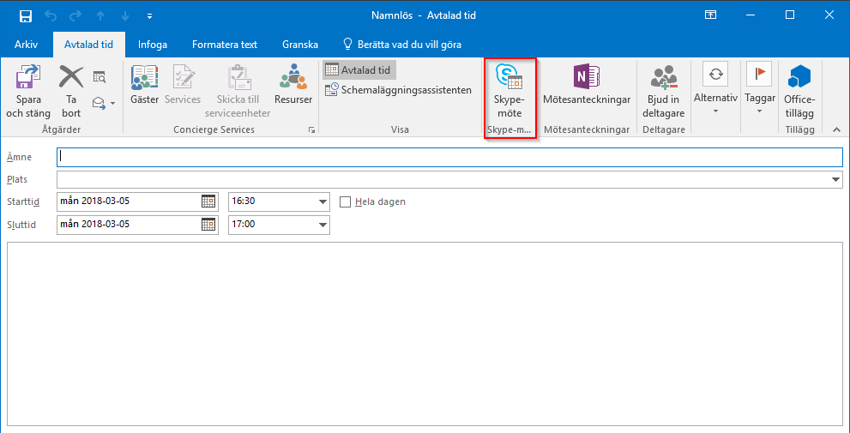
- Fyll i uppgifterna till mottagaren och vad mötet ska handla om. OBS särskilda instruktioner!
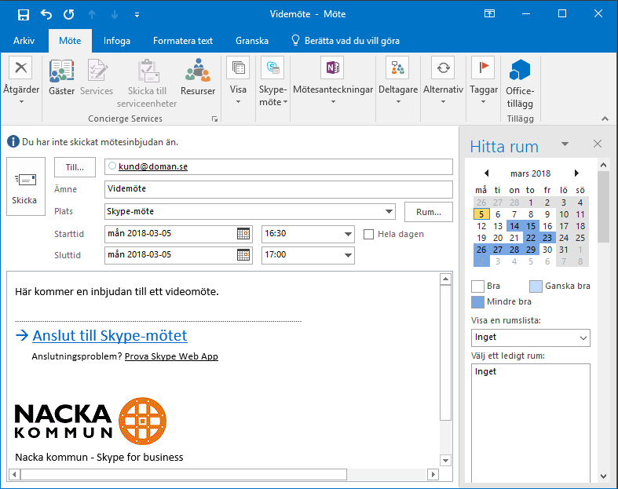
- Tryck på knappen ”Alternativ för möte”. Här kan du välja att inaktivera chattfunktionen. Det kan också göras under pågående möte men via annan knapp.
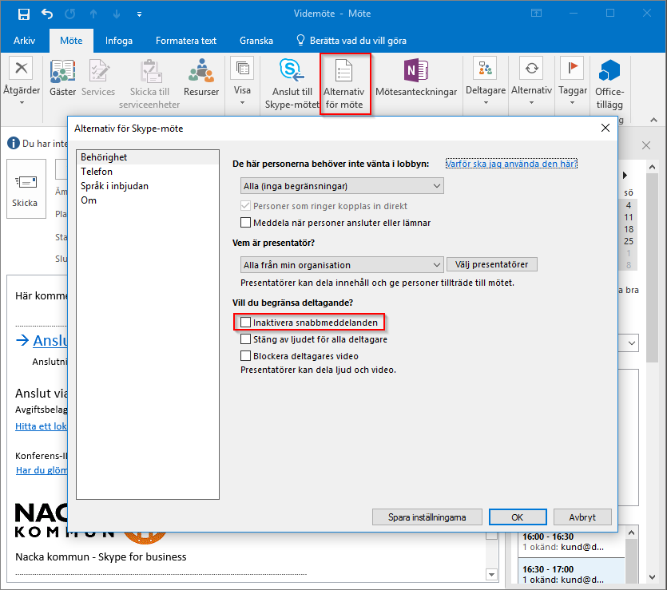
- När det är dags för mötet öppnar du bokningen och trycker på ”Anslut till Skype-mötet.
- Välj om du vill ha ljudet via datorn eller om du vill bli uppringd.
- Knappar i gränssnittet. Så här kan du stänga av chattfunktion under pågående möte.
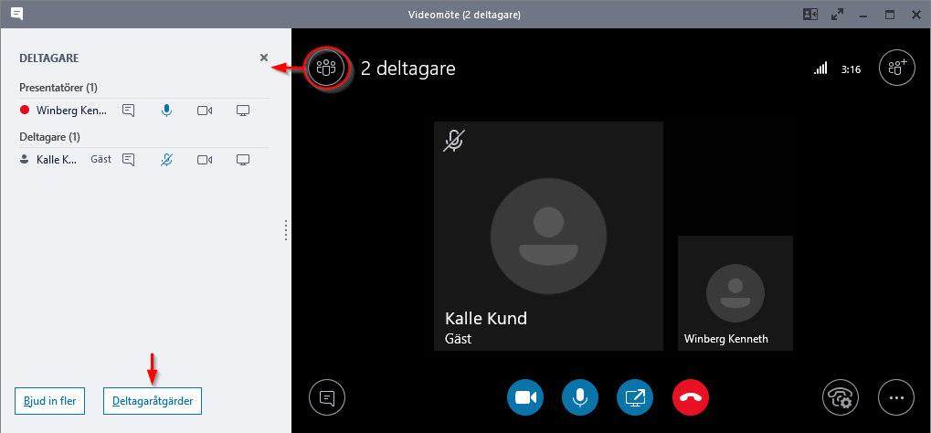
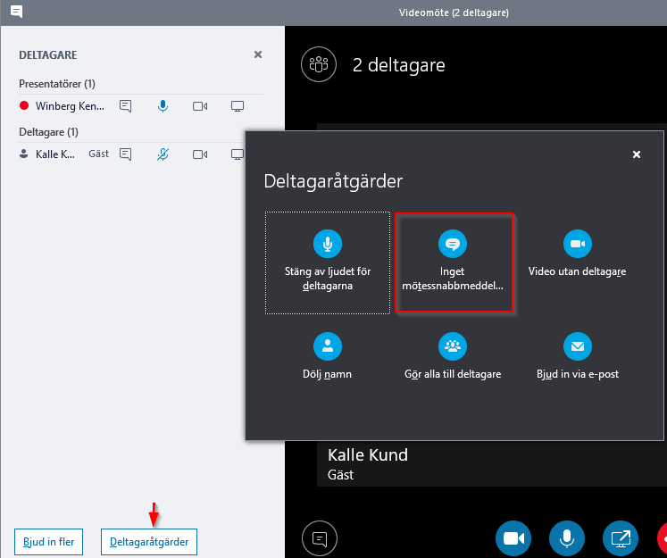

Mottagare – webb app
Följande visar hur det ser ut hos mottagaren.

Mottagaren gör på följande sätt för att använda Skype for Business webb app och ansluta till mötet. Kundens ”vanliga” Skype används alltså inte.
- Så här ser mailet ut hos mottagaren.
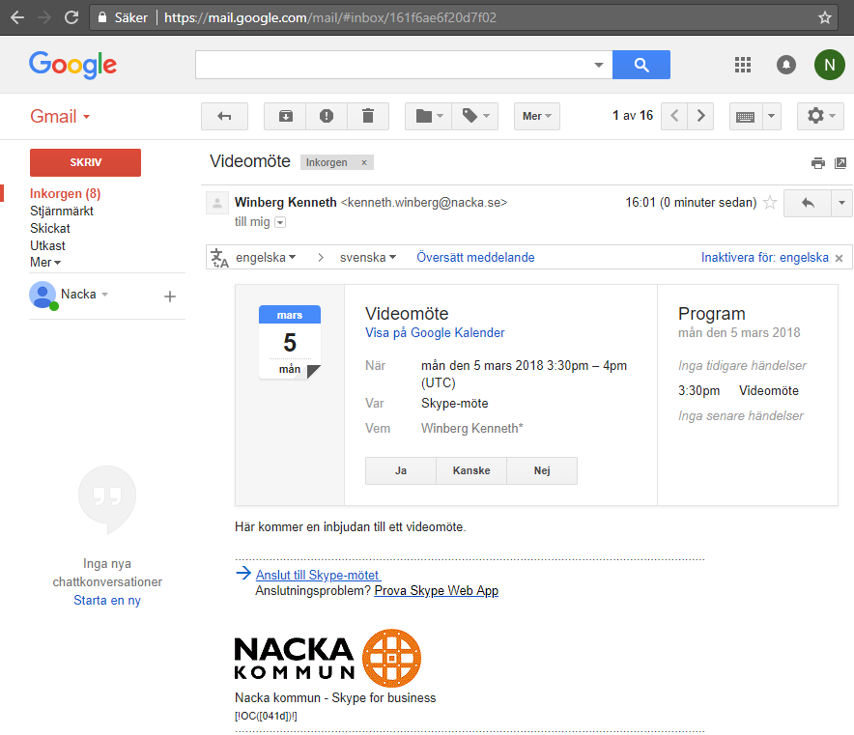
- Mottagaren trycker på ”Anslut till Skype-mötet” (den blå länken). Då får mottagaren upp valet att använda Skype for Business klienten, eller att använda web appen.
Det går lika bra att direkt trycka på ”Prova Skype Web App” direkt för att använda webbklienten.
Kund trycker på ”Installera och anslut med Skype-mötesappen (webb)”.
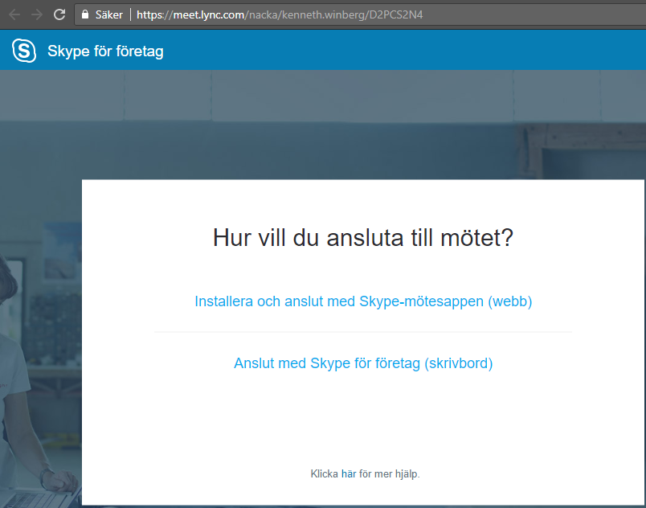
- Efter att programmet laddats hem installerar kunden programmet. Administratörsrättigheter behövs ej.
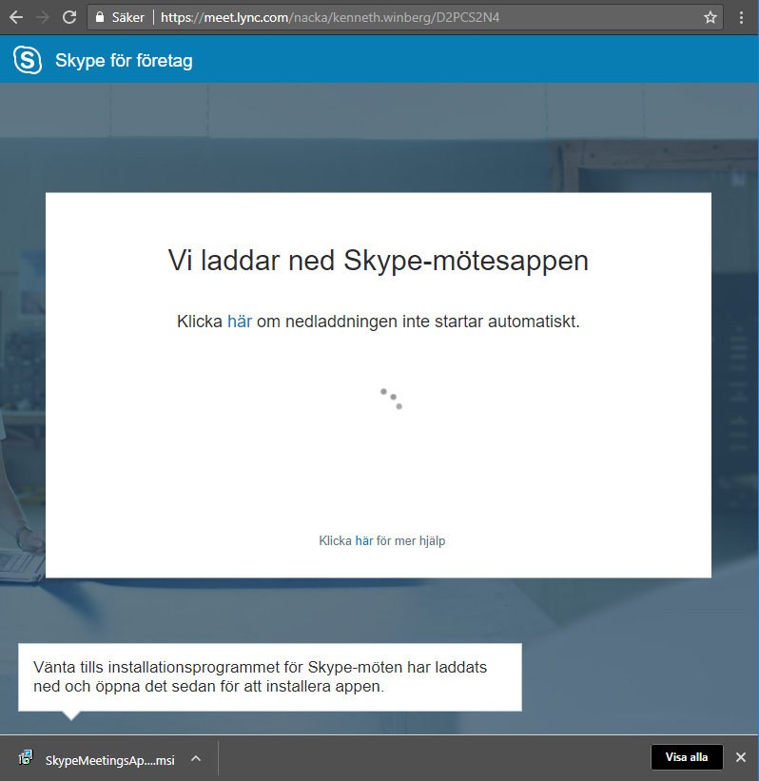
- Efter installation kommer följande fönster upp. Kund fyller i sitt namn och trycker på anslut.
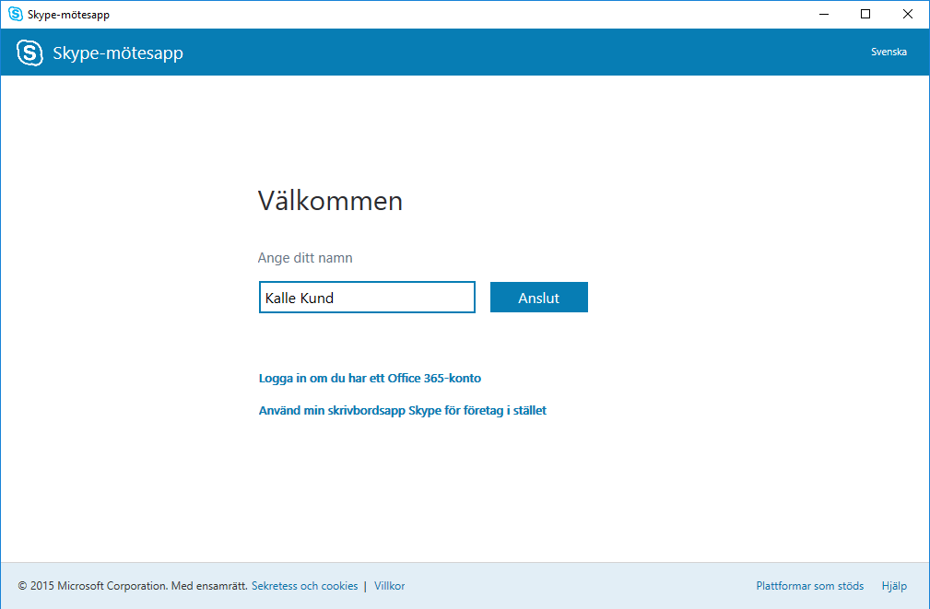
- Nu är kund ansluten till videomötet.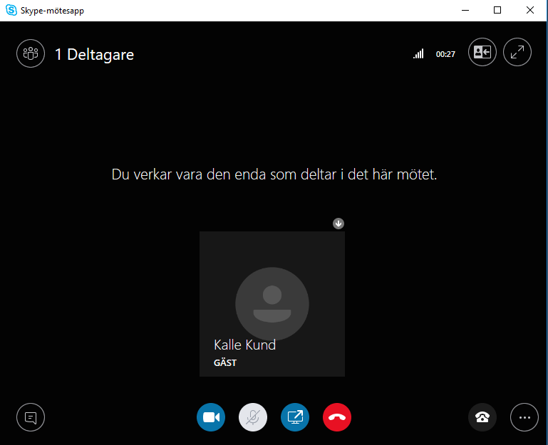

Anslut till videomöte via mobiltelefon
För att kund ska kunna delta i videomöte via mobiltelefon behöver först appen ”Skype för företag” installeras. Inget konto behövs för att använda appen.

- Kund tar emot mötesbokning och trycker på ”Anslut till Skype-mötet”.
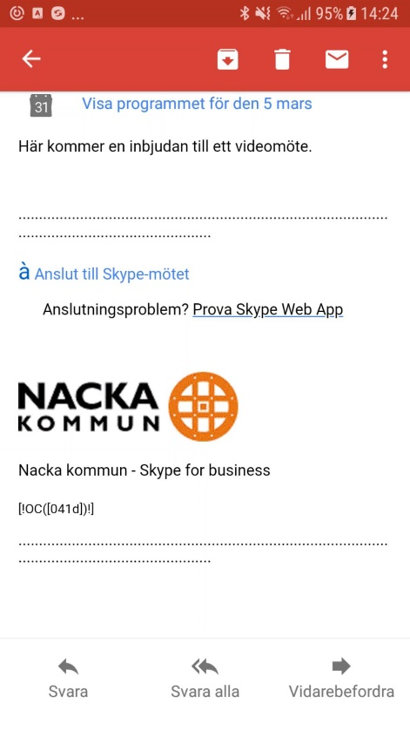
- Skype för företag startar och kund trycker på knappen ”Anslut till möte”.
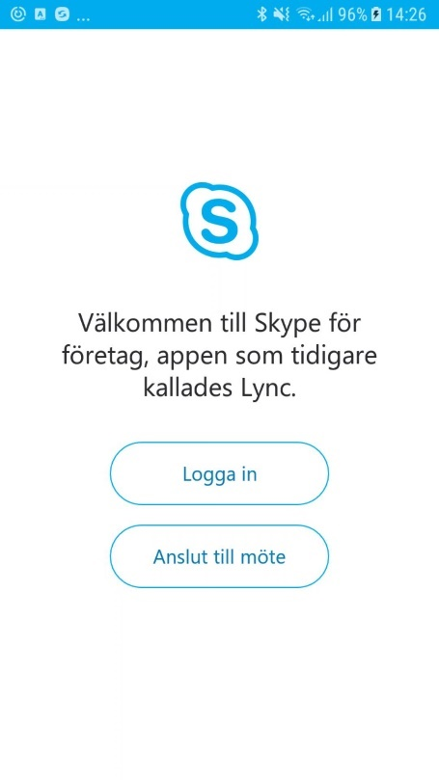
- Kund anger namn.
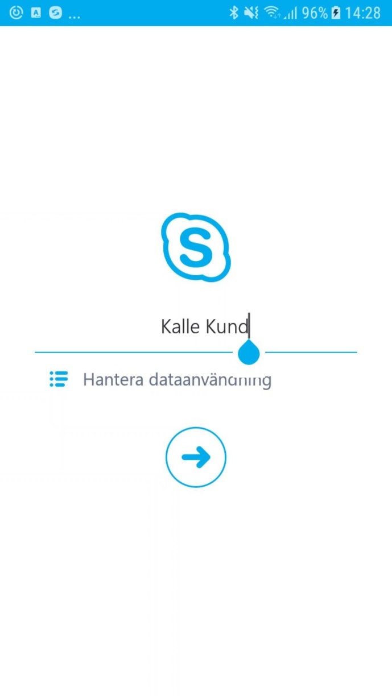
- Android: Om mobilen inte är ansluten till WiFi behöver en inställning ändras under ”Hantera dataanvändning” för att kunna delta i videomöte via 3G/4G.
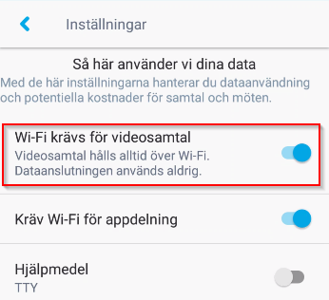
- Kund är ansluten till videomötet.
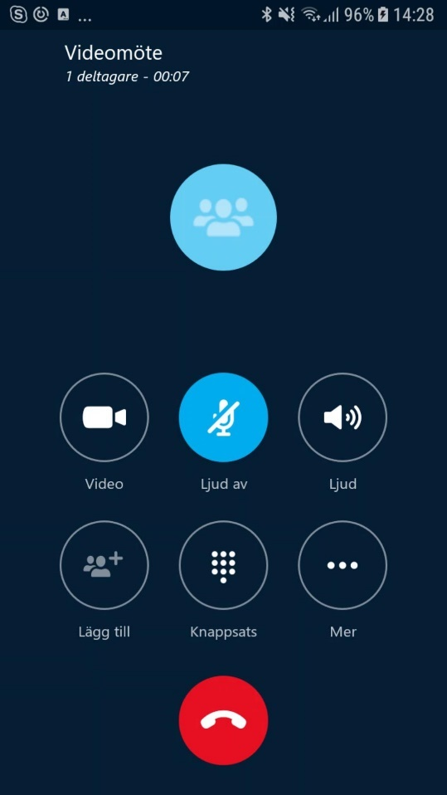
- Så här ser appen ut på iOS:
